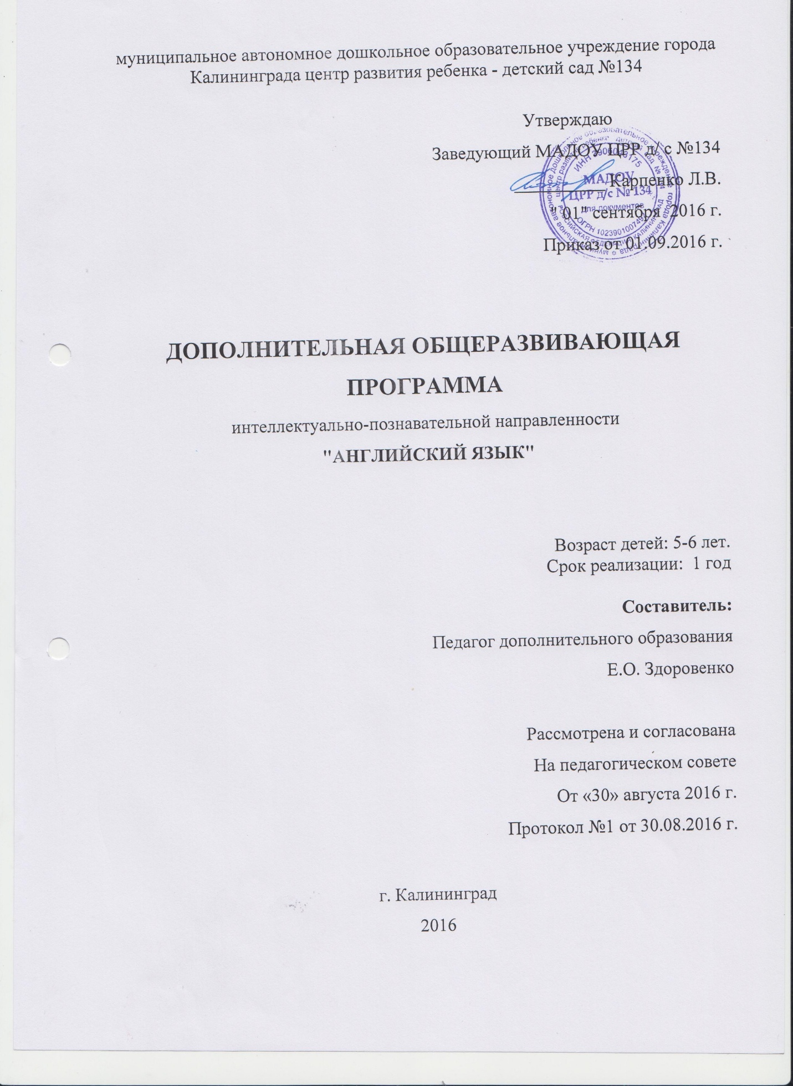

Оглавление
1. Целевой раздел
1.1. Пояснительная записка
1.1.1. Цели и задачи Программы.
1.1.2. Принципы построения Программы
1.1.3. Срок реализации программы
1.1.4. Психологические особенности детей, учитываемые при обучении иностранным языкам
1.2. Целевые ориентиры, планируемые результаты освоения Программы
2. Содержательный раздел
2.1. Описание образовательной деятельности
2.2. Вариативные формы, способы, методы и средства реализации Программы с учетом
возрастных и индивидуальных особенностей воспитанников
2.3.Взаимодействие участников образовательного процесса
3. Организационный раздел
3.1. Организация работы с детьми
3.1.1. Объем программы (учебно-тематический план)
3.1.4. Периодичность занятий с детьми
3.2. Условия реализации программы, особенности организации развивающей предметно - пространственной среды
4. Список литературы
5. Приложение

- Целевой раздел
  - Пояснительная записка
В соответствии с "Концепцией содержания непрерывного образования" становится насущным обеспечение преемственности дошкольного и начального общего образования. Дошкольное обучение направлено на формирование у детей необходимых навыков для овладения учебной деятельностью: любознательности, инициативности, самостоятельности, творческого самовыражения. Дошкольный возраст является уникальным, сенситивным периодом к усвоению иностранного языка. Проблема раннего обучения заключается в необходимости изыскивать резервы в организации обучения, чтобы не упустить и воспользоваться преимуществами сенситивного периода усвоения иностранного языка в дошкольном возрасте. Экспериментальные исследования указывают на то, что оптимальный возраст для начала обучения иностранному языку – 5 лет. В этом возрасте ребёнок способен к более или менее продолжительной концентрации внимания, у него появляется способность к целенаправленной деятельности, он овладевает достаточным лексическим запасом речевых моделей для удовлетворения своих коммуникационных нужд.
Раннее обучение иностранному языку создаёт прекрасные возможности для того, чтобы вызывать интерес к языковому и культурному многообразию мира, уважение к языкам и культурам других народов, способствует формированию коммуникативно-речевого такта. Язык для ребёнка – это, прежде всего средство развития, познания и воспитания. Иностранный язык на ранней ступени рассматривается как средство формирования интеллекта ребёнка и развития его способностей; как средство осознания собственного «я» и самовыражения; средство социального взаимодействия, с помощью которого ребёнок овладевает социальным миром.
Актуальность и практическая значимость программы вытекает из потребностей современного индустриального общества в высококвалифицированных специалистах и заключается в необходимости изыскивать резервы в организации обучения, чтобы не упустить и воспользоваться преимуществами сенситивного периода в усвоении иностранного языка как средства формирования интеллекта, развития способностей и интернационального воспитания в дошкольном возрасте.
Данная программа наряду с другими аналогичными программами для дошкольного образования рассматривает психолого-педагогические, методические и лингвистические аспекты обучения, развития и воспитания детей среднего и старшего дошкольного возраста.
    - Цели и задачи программы
Целью ставится развитие лингвистических способностей детей 5-6 лет.
Задачи
1. Развивать у детей мышление, внимание, память, познавательные и языковые способности.
2. Формировать навыки учебной деятельности, элементарные навыки коммуникативных задач на английском языке в рамках данной тематики, навыки межличностного общения, навыки самоконтроля.
3. Воспитывать у детей интерес и создавать положительную установку на изучение иностранных языков.
1.1.2 Принципы построения Программы
- поддержка разнообразия личностных особенностей дошкольников в образовательном курсе английского языка («разнообразие детства»);
- сохранение уникальности дошкольного возраста в образовательном курсе английского языка;
- обогащение детского развития средствами дошкольного образовательного курса английского языка;
- создание благоприятной социальной ситуации успешного развития каждого ребенка в дошкольном образовательном курсе английского языка;
- содействие сотрудничеству детей со сверстниками, педагогом (воспитателем) и семьей в дошкольном образовательном курсе английского языка;
- приобщение детей к культурным нормам и традициям семьи, общества и своего государства в дошкольном образовательном курсе английского языка;
- формирование познавательных интересов, действий и умений ребенка средствами его включения в различные виды деятельности в образовательном курсе английского языка;
- учет конкретной индивидуальной, этнокультурной и социальной ситуации развития каждого ребенка в образовательном курсе английского языка.
1.1.3 Срок реализации программы
Курс обучения английскому языку по программе «ADCD» для детей 5-6 лет рассчитан на один год обучения - 96 часов. Занятия проводятся два раза в неделю по 25 минут.
1.1.4 Психологические особенности детей, учитываемые при обучении иностранным языкам
Как известно, каждый возрастной период характеризуется своим типом ведущей деятельности. Под ведущей деятельностью понимается такая деятельность, развитие которой обусловливает главнейшие изменения в психических процессах и психологических особенностях ребенка на данной стадии. Ведущая деятельность подготавливает переход ребенка к новой, высшей ступени его развития [Леонтьев 1983]. Так в старшем дошольном возрасте происходит постепенная смена ведущей деятельности: переход от игровой деятельности к учебной. При этом игра сохраняет свою ведущую роль.
Из теории речевой деятельности известно, что речь своими мотивационными и целевыми сторонами уходит в другие виды деятельности - интеллектуальную, трудовую, коммуникативную, игровую. С одной речью, как правильно заметил известный отечественный психолог А. А. Леонтьев, человеку делать нечего. Говорение ради говорения - процесс психологически неоправданный [Леонтьев 1997]
Уникальность шестилетнего возраста состоит в том, что именно в это время возможно включение процесса изучения иностранного языка в контекст игровой деятельности с целью создания внутренней мотивации и интереса к овладению новым языком в условиях, когда естественной потребности у детей в общении на изучаемом языке нет. По меткому определению И. А.Зимней, новая игра (с новыми сказочными персонажами, зверушками, которые говорят только на новом иностранном языке), является психологическим оправданием для перехода на новый язык в условиях, когда все задачи общения могут быть решены на родном языке и нет нужды в иностранном [Зимняя 1985]. Посредством игры развивается интерес к иностранному языку и происходит первое соприкосновение с языковым миром другой страны. С помощью игры легче сосредоточить внимание детей, привлечь их к активной работе. Это связано с психологическими особенностями детского организма. Игра дает возможность сделать процесс повторения лексики и грамматических конструкций увлекательным для учащихся. Использование развивающих игр, дающих возможность активно мыслить, решать постепенно усложняющиеся задачи самостоятельно, успешно развивают способности, заложенные в ребенке от природы [Зимняя 1985]. Поэтому именно этот возраст представляет уникальные возможности для реализации коммуникативного подхода к обучению иностранному языку за счет глобально действующей игровой мотивации, которая позволяет обеспечить создание естественных мотивов всех речевых действий учащихся, сделать осмысленными и интересными даже самые элементарные высказывания.
Что касается развития таких психических процессов детей, как память, внимание, восприятие, то их основная характеристика - произвольность. Так, при восприятии материала шестилетки склонны обращать внимание на его яркую подачу, эмоциональную окраску. Однако их внимание отличается при этом неустойчивостью: они умеют сосредоточиться лишь на несколько минут. Дети не воспринимают длительных (более 2-3 минут) монологических объяснений учителя, поэтому любое объяснение целесообразно строить в форме беседы. Шестилетки очень импульсивны, им трудно сдерживать себя, они не умеют управлять своим поведением, поэтому быстро утомляются. Спад работоспособности наступает уже через 10 минут после начала занятия [Гальскова, Никитенко 2004].
При первых признаках снижения внимания педагогу рекомендуется
провести с детьми подвижную игpy (желательно под музыку) и сменить вид работы. Развитие произвольного внимания детей возможно за счет организации разнообразной интересной деятельности с четким переходом от одного вида работы к другому, с конкретными указаниями, на что им следует обратить внимание.
Мнемическая деятельность шестилеток также несовершенна. У них преобладает непроизвольное запоминание, то есть хорошо и быстро ими запоминается то, что интересно и вызывает эмоциональный отклик. Непроизвольное усвоение материала возможно в процессе увлекательного взаимодействия детей друг с другом. Широкое использование игрушек и картинок будет способствовать развитию образной и ассоциативной памяти, а четкая постановка задач общения и организация их решения - словесно-логической [Гальскова, Никитенко 2004].
Воображение шестилетнего ученика достаточно развито и носит не только воспроизводящий, но и творческий характер. В свою очередь, развитие мышления идет от наглядно-действенного к наглядно-образному. Наглядно-образное логическое мышление развивает следующие умения детей:
-самостоятельно анализировать языковые явления, опираясь на речевой опыт в родном языке;
- выделять главное и устанавливать причинно-следственные связи;
- сознательно применять знания и усвоенные способы действий в самостоятельной иноязычно-речевой деятельности [Гальскова, Никитенко 2004].
Дети шестилетнего возраста очень общительны и любят находиться в группе сверстников. Из различных видов общения ребенка со взрослыми (делового, познавательного, личностного) в рассматриваемом возрасте преобладает личностное общение. Общаясь со взрослыми, дети лучше узнают самих себя, так как они стремятся получить оценку своей личности.
Очень важно найти индивидуальный подход к каждому ребенку, и в этом могут помочь постоянные контакты преподавателя иностранного языка с родителями и координация их действий. Большое значение будет иметь и первая встреча с детьми (как, впрочем, и с учащимися любого возраста), ласковый голос и приветливая улыбка педагога, его доброе отношение к детям [Гальскова, Никитенко 2004].
1.2 Целевые ориентиры, планируемые результаты освоения Программы
Ожидаемые результаты
К концу первого года обучения дети овладевают:
- навыками аудирования в объеме 3-4 простых фраз предъявленных педагогом в медленном темпе;
- монологическая речь: умеют высказываться в рамках заданной коммуникативной ситуации. Объем высказывания - 3-4, правильно оформленные в языковом отношении, фразы;
- диалогическая речь: умеют высказываться в специально построенных игровых ситуациях (вопрос-ответ; просьба - ответная реплика). Объем высказывания по 3-4 фразы;
- овладевают правильным произношением всех звуков языка;
- знают 150 лексических единиц.

2. Содержательный раздел
2.1. Описание образовательной деятельности

Содержание дошкольного курса английского языка охватывает следующие сферы развития личности ребенка:

коммуникативно-личностную;
познавательно-речевую;
художественно-эстетическую.
Соответствующее внимание и время на занятиях английским языком с дошкольниками уделяется их физическому развитию (паузы для физической активности, гимнастические упражнения, подвижные игровые задания).
Большое значение в содержании развивающего образовательного курса английского языка ФГОС дошкольного образования придает процессу социализации дошкольников, включая создание для них развивающей предметно-пространственной среды, организацию педагогически целесообразного опыта взаимодействия с взрослыми, семьей и другими детьми, а также формирование системы отношений ребенка к миру, другим людям и себе самому.
Содержание Программы образовательного курса английского языка для дошкольников направлено на развитие у детей первичных представлений о себе и других людях, социальных нормах, о явлениях и объектах окружающего мира (ближайшего окружения), включая цвет, количество и размер, об отношениях между людьми, о мире природы.

2.2. Вариативные формы, способы, методы и средства реализации Программы с учетом возрастных и индивидуальных особенностей воспитанников.
Для освоения дошкольниками содержания Программы образовательного курса английского языка организуются такие виды активности детей на занятии, как двигательная (перемещение в различных зонах помещения для занятий, выполнение команд и поручений, ответы с помощью условных жестов и игровых предметов, игры с предметами и соревнования), игровая (предметная, с игрушками, сюжетная, ролевая, режиссерская, с правилами), коммуникативная (общение и взаимодействие со взрослыми и сверстниками), познавательно-исследовательская (экспериментирование с объектами и материалами окружающего мира), художественная (восприятие детской литературы, художественных иллюстраций, мультипликаций и фольклора), элементарная трудовая (подготовка к самообслуживанию, выполнению посильных бытовых обязанностей, взаимодействие и взаимопомощь), конструирующая (изготовление поделок из природного и иного материала, деталей конструктора, бумаги), изобразительная (рисование, лепка, аппликация), музыкальная (музыкальное сопровождение занятия, пение, игра на детских музыкальных инструментах), физическая (движение под музыку и ритм, элементы оздоровительных упражнений, физкультурные паузы).
2.3. Взаимодействие участников образовательного процесса
Под взаимодействием правомерно понимать не только сотрудничество воспитанников друг с другом и педагогом, но и включение в данный процесс родителей как активных субъектов образовательного пространства учреждения.
Современное языковое образование также ориентируется на развитие личности воспитанника, его познавательных и творческих способностей, на формирование внутренней мотивации и стимула при изучении иностранного языка в целом, и английского в частности.
К таким эффективным формам взаимодействия с родителями относятся:
- Выступления на родительских собраниях с агитацией в пользу изучения английского языка.
- Выступления на родительских тематических встречах с советами и рекомендациями о том, как надо изучать английский язык дошкольникам, знакомить родителей с их успехами или проблемами в изучении языка.
- Индивидуальные беседы, консультации с родителями.
- Совместное изучение языка воспитанников с родителями.
- Открытые занятия английского языка с приглашением родителей.
- Приглашение родителей в качестве участников на занятия.
Таким образом, взаимодействие семьи и детского сада в рамках иноязычного образования способствует созданию в семье благоприятного психологического климата, заинтересованности и ответственности родителей за процесс обучения, воспитания и развития воспитанников в целом, активизирует процесс продуктивного сотрудничества педагога и родителей.
3. Организационный раздел
3.1. Организация работы с детьми
Методы обучения
Основной формой обучения детей дошкольного возраста иностранному языку является игра. «Только дошкольный возраст в силу специфики ведущей для этого возраста деятельности – игры – позволяет сделать коммуникативно-ценными практически любые языковые единицы, в том числе звуки, слоги, слова» (Негневицкая Е.И.)
Обучающие игры при обучении иностранному языку можно подразделить на:
- ситуативные (ролевые);
- соревновательные;
- пальчиковые и т.д.
В период обучения становится возможным более глубокое погружение в культуру страны изучаемого языка. Этой задаче служит выбор персонажей английских сказок для игр и общения, знакомство с традициями страны и т.д.
Коммуникативный характер обучения иностранному языку в раннем возрасте предполагает использование двух взаимосвязанных сторон устной речи-говорения и аудирования (понимания воспринимаемой на слух речи). Аудирование используется как средство ознакомления детей с новым языковым и речевым материалом. Для понимания значения можно использовать беспереводной способ раскрытия значения.
При обучении аудированию для детей дошкольного возраста необходимы определенные условия:
- медленное и ясное произнесение;
- короткие и синтаксически простые предложения и фразы;
- ясное и простое значение;
- большое количество повторений.
Обучение говорению может выступать в форме монологического (связного высказывания) и диалогического - беседы и должно быть коммуникативно направлено. На начальном этапе обучения говорение можно рассматривать как цель и средство обучения. Оно используется при формировании произносительных, грамматических и лексических навыков.
Необходимость постоянного использования наглядности при обучении дошкольников диктуется, во-первых, особенностями зрительных впечатлений, во-вторых, тем, что ребенок сам может догадаться о значении слова.
3.1.1. Объем программы (учебно-тематический план)
Учебно-тематический план
№ п\п | Наименование тем, разделов | Кол-во часов
1 | Вводное занятие. Приветствие. Знакомство с Англией. | 0.5  1  1  1  2  1  2  0.5  2  2  2  2  0.5  0.5  1  1  1  0.5  0.5  1  1  1  0.5  0.5  1  1  1  1  1  1  0.5  0.5  1  1  0.5  0.5  1  1  1  1  1  1  1  0.5  0.5  1  0.5  0.5  1  0.5  0.5  1  0.5  0.5  1  1  1  0.5  0.5  1  1  1  1  1  0.5  0.5  1  1  1  1  1  1  1  1  1  1  1  0.5  0.5  1  0.5  0.5  1  0.5  0.5  1  0.5  0.5  1  1  1  0.5  0.5  1  1  1  1  1  1  1  1  1  0.5  0.5  1  1  1  1  1  1  1  0.5  0.5  1  0.5  0.5  1  1  1  1  1  0.5  0.5  1  1  1  1  1  0.5  0.5  1  1  1  1  1  0.5  0.5  1  0.5  0.5  1  0.5  0.5  1  1  1  1  1  1  1  1  1  1  1  -  1
2 | Как поздороваться и попрощаться? Hello! Goodbye! Аудирование. | 1
3 | What is your name? Как тебя зовут? Аудирование. | 1
4 | Good morning! Good evening! Тематические песни. | 2
5 | Тема «Мои игрушки» Подвижные игры, песни. | 2
6 | Я умею считать до десяти! One, two, three! Играем считая! | 1
7 | Тема «Овощи» Игры, аудирование. | 2
8 | Собираемся на осенний пикник. Повторение темы «Игрушки» и «Овощи» | 2
9 | Тема «Осень» Песни, стихи, введение новой лексики. | 2
10 | «Радуга!» Изучаем цвета на английском. Аудирование, игры. | 2
11 | «Часы. Время»  Знакомство с фразами типа «It is 6 o’clock» | 2
12 | Тема «Фрукты» Игры, аудирование. | 2
13 | What do you like? Что ты любишь? Игры, песенки. | 2
14 | Повторение тем: «Овощи и фрукты» | 1
15 | Время года «Зима» Ввод новой лексики. | 2
16 | Скоро Новый год.  Разучивание новогоднего стихотворения. | 2
17 | Разучивание новогодней песенки. | 1
18 | Тема «Животные» Ввод новой лексики.  Разучивание названий 4х животных в рифмовках. | 4
19 | Экскурсия в зоопарк. Аудирование. | 1
20 | Домашние и дикие животные. | 1
21 | Какого размера животное? Big, small… | 2
22 | Введение фраз типа « У меня есть кошка». I have a… | 2
23 | Что умеют делать животные? Глаголы движения. Подвижные игры, песенки. | 2
24 | Игра Yes or No? | 0.5
25 | Загадки про животных. Повторение. | 1
26 | Тема «Моя семья» Введение новой лексики. | 4
27 | Скоро мамин праздник. Аудирование  Разучивание стихотворения о маме. | 1
28 | Разучивание песенки к 8 Марта. | 1
29 | Тема «Моя комната» Введение лексики по теме. Подвижные игры, аудирование. | 4
30 | Урок вежливости. Использование лексических фраз. | 3
31 | Тема «Внешность» Новая лексика в картинках. | 4
32 | Введение фраз типа «Touch your nose” Подвижная игра, аудирование. | 2
33 | Я умею считать до двадцати! 1-20 | 3
34 | Введение фраз « I can…» | 3
35 | Повторение  Активизация в употреблении изученного материала.
36 | Повторение знакомства. | 1
37 | Повторение названий цветов. | 1
38 | Повторение счет. | 1
39 | Повторение названий всех животных. | 1
40 | Повторение овощи. | 1
41 | Повторение фрукты. | 1
42 | Повторение игрушки. | 1
43 | Повторение глаголов движения. | 1
44 | Повторение моя семья. | 1
45 | Повторение моя комната. | 1
46 | Итого | 96

3.1.4. Периодичность занятий с детьми
Занятия проводятся 2 раза в неделю, продолжительность занятий 25 минут

3.2. Условия реализации программы, особенности организации развивающей предметно - пространственной среды

Наглядный материал | Дидактический материал
Плакаты: | Счетные таблички
Тело человека | Алфавиты
Комната | Цветные фигурки
Алфавит | Разрезные картинки
Часы. Время | Мультфильм
Семья | Цветные картинки
Домашние и дикие животные | Цветные картинки
Игрушечные животные
Времена года | Счетные таблички
Квартира | Алфавиты
Животные | Цветные фигурки
Тело человека | Разрезные картинки
Продуктовый магазин | Цветные картинки
Профессии | Буквы алфавита
Школа | Цветные картинки
Муляжи продуктов

4. Список литературы
Список литературы
Для педагога
- Негневицкая Е.И. Иностранный язык для самых маленьких: вчера, сегодня, завтра. ИЯШ- 1987.-№6
- Филина Л.Е. Комплексная программа обучения английскому языку детей 4-7 лет. – Волгоград: Учитель, 2009 .
- Штайнепрайс М.В. Английский язык и дошкольник. Программа обучения дошкольников английскому языку. – М.: ТЦ Сфера, 2007.
- Шолпо И.Л. Как научить дошкольника говорить по-английски: Учебное пособие по методике преподавания английского языка для педагогических вузов, колледжей и училищ по специальности «Преподаватель иностранного языка в детском саду. – СПб: Специальная литература, 1999.
- Земченкова Т.В. Английский для дошкольников. – М.: ВАКО, 2008.
- Шишкова И. А. Английский для самых маленьких. Руководство для преподавателей и родителей. – М.: ЗАО РОСМЭН-ПРЕСС, 2007.

Для детей
1.Английский язык для детей в картинках. Моя первая иллюстрированная энциклопедия.

Приложения
Приложение 1
Считалки
***
1, 1, 1 1, 2, 3
Little dog, run! Let me see -
2, 2, 2 Who likes coffee
Cat sees you. And who likes
3, 3, 3 1, 2, 3
Birds on a tree. Now I see
4, 4, 4 He likes coffee
Rats on the floor. And she likes tea.

***
1, 1, 1
All boys run.
2, 2, 2
Girls run too.
3, 3, 3
Boys run to me.
4, 4, 4
Girls touch the door

***
A B C D E F G
John is hiding far from me.
Looking here, looking there,
I can’t see him anywere.

Приложение 2
Пальчиковые зарядки

1.Shake, shake, shake your hands
As slowly as you can.
Shake, shake, shake your hands
As quickly as you can.
2. Roll, roll, roll your hands …
3. Rub, rub, rub your hands…
4. Pound, pound, pound your hands…

***
1, 2, 3, 4, 5
Once I caught a fish alive,
6, 7, 8, 9 ,10
Now I let it go again. Why did you let it go?
Cause it bit my finger so.
Which finger did I bite?This little finger on the right.

Приложение 3
Скороговорки
1.This is miss Smith.
Is this miss Smith?

2.My pretty new red dress is ready already.

3.There is no bad weather-
There are bad clothes.

Приложение 4
Стихотворения
***
I say “yes”, you say “no”,
I say “stop”, you say “go”,
I say “high”, you say “low”,
I say “goodbye”, you say “hello”.
***
I am at the window,
He is at the door,
She is at the blackboard,
We are on the floor.
***
Hickory – dickory – dock
The mouse ran out the clock
The clock struck one
The mouse ran down
Hickory- dickory – dock.
***
What’s this? - It’s a rat.
What’s that? - It’s a cat.
What’s this? - It’s a chair.
What’s that? - It’s a bear.
***
Come to the party,
Don’t be late.
Eat all want-
But don’t eat the plate.

Seasons
Spring is green,
Summer is bright,
Autumn is yellow,
Winter is white.
***
Little children, make a ring, make a ring, make a ring,
You will dance and you will sing,
Dance and sing, dance and sing.
***
- Little mouse, little mouse,
Where is your house?
- I can show you my flat.
If you don’t tell the cat.
***
Mind the clock
And keep the rule:
Try to come
In time to school.
***
Cock is happy,
Fox is sad,
Cat is pretty,
Wolf is bad.
***
I am at the window,
He is at the door,
She is at the blackboard,
We are on the floor.
***
I have many pencils:
Red, green and blue,
I will draw a picture
And give it to you.
***
What is happy day today!
Boys and girls are very gay!
They dance and play.
What a happy, happy day!

Приложение 5
Рифмовки
Продукты питания
Вкуснотища!Very good!
Пищу называют –food.
Проведем на кухне рейд,
Назовем тарелку – a plate.
Скоро кушать, скоро – soon,
Ложку в руки, ложка – a spoon.
Найдите рифму к слову – life,
Нашел я нож, а ножик – a wife.
Свинина по-английски- pork,
Берите вилку, вилка- a fork.
Без хлеба ну не может быть обед
Хлеб по-английски будет – bread.
Мясо жарится, шкварчит,
Мясо по-английски – meat.
Масло нужно всем ребятам,
Масло по-английски – butter.
Для Шарика, для друга
Припас я сахар, сахар – sugar.
Молоко я пить привык,
Молоко, иначе – milk.
Я варенье это съем
Варенье по- английски – jam.
Без соли борщ не лезет в рот,
Соль по-английски просто - salt.
В костре ее я испеку, картошечку - potato.
Это вовсе не каприз
Надо кушать сыр – cheese.
Ох, любит кролик – rabbit
Морковку кушать, значит, carrot.
Лейте в чашку чай – кап-кап
Чашка тоже будет –a cup.

Личные местоимения

Познакомимся, давай,
Вот он Я, иначе – I.
Я мамулечку люблю
ТЫ, мамуля, будешь – YOU.
Он читал свои стихи,
ОН, дружище, будет – HE.
Говорят ей: «Не спеши!»,
По-английски ОНА –SHE.
На столе предмет лежит,
Не живой он, значит,- IT.
Всех скорее собери
Все МЫ вместе будем – WE.
Вас всех вижу я в строю,
Ты и ВЫ, конечно, - YOU.
Позовите их скорей,
По-английски ОНИ – THEY.

Притяжательные местоимения

Ты моё всё отдавай,
МОЙ, МОИ, иначе, - MY.

Забери, здесь всё ТВОЁ,
По-английски это – YOUR.
Он спустился быстро вниз,
Там ЕГО отец, он – HIS.
Там в портфеле у неё
Всё ЕЁ, иначе, - HER.
Башня по-английски TOWER.
НАША, НАШЕ будет – OUR.
ВАША, ВАШИ и твоё
По-английски это – YOUR.
Я в окно на них глазею,
Вон летит ИХ мячик – THEIR.

Животные

Пудель, такса и бульдог
По-английски это – dog.
Прошу не путать мышь -
Со словом рот, а рот – mouse.
За добычей по саванне
Мчится царь зверей – a lion.
В полосатой ходит майке
Жёлтый тигр, тигр – a tiger.
Кот мой съел вчера омлет,
Он воришка, этот – cat.
Ты, дружочек, не зевай-
В речке страшный - crocodile.
Ты красива, словно, флокс
Рыжая лиса, лиса – fox.
Ловишь рыбу, не шумишь
Рыба по-английски – fish.
Прыгнула из грядки прямо на порог
Зелёная красавица лягушка – fish.

Целый день всё «Кряк», да «Кряк»
Как назвали утку? – Duck.
Так забавны и ловки
Обезьянки – monkey.
Свинья есть хочет каждый миг.
Свинью мы называем – pig.

Очень ножки тонки
У ослика donkey.

Легко запоминаю
Корова, значит, - cow.
Средь зверей интеллигент
Слон, слонёнок – elephant.
Трудный вам задам вопрос:
Как назвали лошадь? – Horse.

Пчела жужжит мне: «Уходи!»
А пчёлка по – английски – bee.

Ты жука большого видел?
По- английски это – beetle.
Мишка косолапый ходит еле-еле.

Мишка, медвежонок по- английски-
Медвежонок мишка - bear.

Цвета
Я тону, иду ко дну.
Синий цвет, конечно, blue.

Облизнувшись, кошка съела
Желток жёлтый, жёлтый-yellow.

Ой, неспелый мандарин
Он зелёный, просто-green.

У меня сомнений нет:
Красный цвет, конечно,-red.

Мышонок серый, убегай скорей,
Серый по-английски-grey.

Мышка-mouse, кошка-cat.
Белый-white, а чёрный-black.

Коричневое платье купила эта фрау,
Мы знаем очень точно, коричневое-brown.

Глаголы
Где ты, желтое такси?
Вот оно, я вижу –see.

В доме бабушка сидит,
Вяжет сидя, значит, - sit.

Вот зеленый майский жук,
Посмотри, иначе – look.

Ты в бассейн воды налей,
Пусть играют детки, - play.

Вам, утята, уж самим
Плавать надо, надо –swim.

Я хочу быть как Джеймс Бонд
Я хочу, иначе –want.

Подойди поближе к нам
Подойди, не бойся –come.

Закончен, наконец, уж раунд
Очки считают судьи –count.

Положите вещи тут,
Класть, положить, значит –put.

Стол квадратный, острый край,
И летать, и муха – fly.

В доме поздно свет горит,
Мы читаем книги –read.

Я скажу вам слово «feet»
Повторите мне –repeat.

Почему ты так притих?
Разговаривай же –speak.

Open-открыли дверь,
Close-мы закрыли дверь.

Переводим текст –translate,
Уже поздно, поздно –late.

Скачет зайка по полям,
Скачет быстро – jump, jump, jump.

По лесам гуляет волк,
Мы и он гуляем – walk

Время я для дел найду,
Буду делать их –to do.

Зоркий глаз имеет лев,
Есть добыча, значит – have.

Поднимаюсь быстро в гору,
Я иду, а значит – go.

К подушке словно я прилип,
Хочу я спать, а спать – to sleep.

Внимательнее слушай, Лиза,
А по-английски слушай – listen.

-Видите - стоит ведро?
Нарисуйте его – draw.

Очень уж похоже – dance
На наше слово, слово «танцы».

Любит эту песню сын,
Спой погромче, пой же – sing.

Числительные

Смотри: в углу стоит диван,
Всего один, а значит – one.
Сорви мне ягодку вон ту,
А вот вторая, вместе – two.
Я так люблю картошку фри,
Я быстро ем их – three.
Какой чудесный будет фон,
На нем четыре рыбки – four.
Как по- английски ездить? – Drive.
«Пятёрка» в школе будет - five.
Смешать все вместе будет
«Шесть» по- английски будет – six.
В команде игроков
Вот семь из них, иначе – seven.
Ох, нравится мне имя Kate
И цифра «8», восемь – eight.
Лев по- английски - это
А, если девять, это – nine.
Сгорел у мамы новый фен,
Куплю ей десять, десять – ten.

Времена года

Надень сейчас же теплый свитер
Зима пришла, зима – winter.

Бегут ручьи, как будто спринт,
Пришла весна, весна – a spring.

Мы на речку ходим сами,
Ведь летом жарко, лето – summer.

Чуть- чуть похоже слово “autumn”
На наше слово, слово «ноты».

-Глянь, тепло уж за окном.
-Да, тепло, конечно – warm.

Ох, не любят люди холод
-Зябко, холодно? – Да, cold.

Плывет по речке теплоход,
А людям жарко, жарко – hot.

С моря легкий ветер дул,
День прохладный и ночь – cool.

Намело там снега много,
Снег, снежок, иначе – snow.

Вышли корабли на рейд,
Не страшась дождя – a rain.

Ох и жалкий у вас вид,
Потрепал вас ветер – wind.

Мы собрались за грибами,
Светит солнце, в общем – sunny.

На облачко скорее посмотри,
Сегодня облачно. Да – cloudy.

Части тела

При любой погоде
Закаляю своё тело, тело – a body.

Много горя, много бед
И страдает моя – head.

Медвежонок, мишка - bear
Чешет лапой свои – hare.

Сейчас я зеркальце подам,
Лицо - a face увидишь там.

Друг мой, ты запоминай:
Глаз мы называем – eye.

По-английски роза – rose,
Нос же, носик будет –nose.

Брился быстро вжик, вжик, вжик
И поранил щеку- check.

Прошу не путать мышь – a mouse,
Со словом рот, а рот – a mouth.

К моей губе пушок прилип,
Губу мы называем – lip.

Уши у меня большие,
Ухо по-английски – ear.

Ну что без шеи человек,
Шея по-английски – neck.

Для орденов уж нет и мест,
Грудь по-английски будет – chest.

Мы вкусненько поели
Живот, иначе – belly.

Спина по-английски – a back
Нога по-английски – a leg

Руку от плеча до кисти сам
Называю- an arm.

Руку протянул мне – friend,
Кисть руки назвали – hand.

Палец я сломал на ринге,
Палец по-английски – finger.

Я люблю отличный бег,
Ногу мы назвали – leg.

В колене ногу ты согни,
Колено по-английски - knee.

Футбол, все за мячом бегут,
Ступню мы называем - foot.

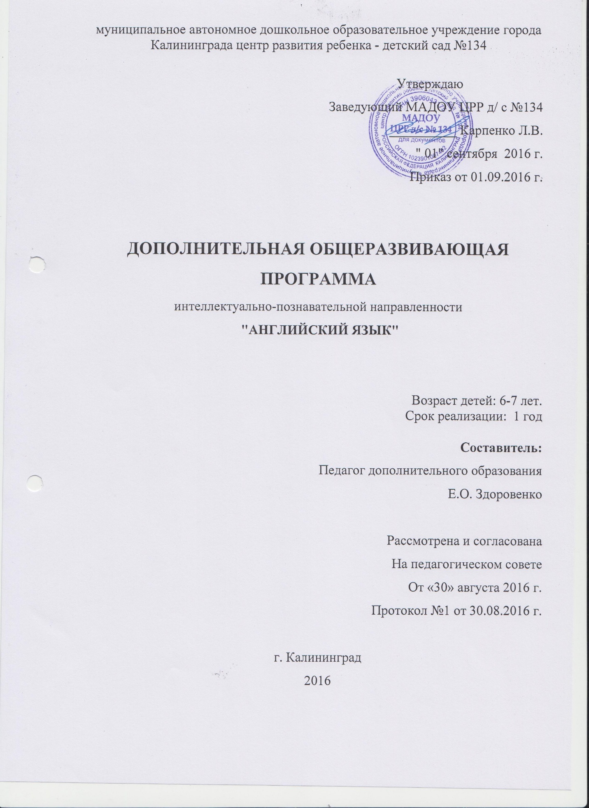
Пояснительная записка
В соответствии с "Концепцией содержания непрерывного образования" становится насущным обеспечение преемственности дошкольного и начального общего образования. Дошкольное обучение направлено на формирование у детей необходимых навыков для овладения учебной деятельностью: любознательности, инициативности, самостоятельности, творческого самовыражения. Дошкольный возраст является уникальным, сенситивным периодом к усвоению иностранного языка. Проблема раннего обучения заключается в необходимости изыскивать резервы в организации обучения, чтобы не упустить и воспользоваться преимуществами сенситивного периода усвоения иностранного языка в дошкольном возрасте. В возрасте 6-7 лет ребёнок способен к продолжительной концентрации внимания, у него появляется способность к целенаправленной деятельности, он овладевает достаточным лексическим запасом речевых моделей для удовлетворения своих коммуникационных нужд.
Обучение иностранному языку создаёт прекрасные возможности для того, чтобы вызывать интерес к языковому и культурному многообразию мира, уважение к языкам и культурам других народов, способствует формированию коммуникативно-речевого такта. Язык для ребёнка – это, прежде всего средство развития, познания и воспитания. Иностранный язык на ранней ступени рассматривается как средство формирования интеллекта ребёнка и развития его способностей; как средство осознания собственного «я» и самовыражения; средство социального взаимодействия, с помощью которого ребёнок овладевает социальным миром.
Актуальность и практическая значимость программы вытекает из потребностей современного индустриального общества в высококвалифицированных специалистах и заключается в необходимости изыскивать резервы в организации обучения, чтобы не упустить и воспользоваться преимуществами сенситивного периода в усвоении иностранного языка как средства формирования интеллекта, развития способностей и интернационального воспитания в дошкольном возрасте.
Данная программа наряду с другими аналогичными программами для дошкольного образования рассматривает психолого-педагогические, методические и лингвистические аспекты обучения, развития и воспитания детей среднего и старшего дошкольного возраста.
Целью ставится развитие лингвистических способностей детей 6-7 лет.
Задачи
1. Развивать у детей мышление, внимание, память, познавательные и языковые способности.
2. Формировать навыки учебной деятельности, элементарные навыки коммуникативных задач на английском языке в рамках данной тематики, навыки межличностного общения, навыки самоконтроля.
3. Воспитывать у детей интерес и создавать положительную установку на изучение иностранных языков.
Курс обучения английскому языку по программе «Английский язык» для детей 6-7 лет рассчитан на один год обучения - 96 часов. Занятия проводятся два раза в неделю по 30 минут.
Методы обучения
Основной формой обучения детей дошкольного возраста иностранному языку является игра. «Только дошкольный возраст в силу специфики ведущей для этого возраста деятельности – игры – позволяет сделать коммуникативно-ценными практически любые языковые единицы, в том числе звуки, слоги, слова» (Негневицкая Е.И.)
Обучающие игры при обучении иностранному языку можно подразделить на:
- ситуативные (ролевые);
- соревновательные;
- пальчиковые и т.д.
В период обучения становится возможным более глубокое погружение в культуру страны изучаемого языка. Этой задаче служит выбор персонажей английских сказок для игр и общения, знакомство с традициями страны и т.д.
Коммуникативный характер обучения иностранному языку в раннем возрасте предполагает использование двух взаимосвязанных сторон устной речи-говорения и аудирования (понимания воспринимаемой на слух речи). Аудирование используется как средство ознакомления детей с новым языковым и речевым материалом. Для понимания значения можно использовать беспереводной способ раскрытия значения.
При обучении аудированию для детей дошкольного возраста необходимы определенные условия:
- медленное и ясное произнесение;
- короткие и синтаксически простые предложения и фразы;
- ясное и простое значение;
- большое количество повторений.
Обучение говорению может выступать в форме монологического (связного высказывания) и диалогического - беседы и должно быть коммуникативно направлено. На начальном этапе обучения говорение можно рассматривать как цель и средство обучения. Оно используется при формировании произносительных, грамматических и лексических навыков.
Необходимость постоянного использования наглядности при обучении дошкольников диктуется, во-первых, особенностями зрительных впечатлений, во-вторых, тем, что ребенок сам может догадаться о значении слова.

Учебный план
№ п/п | Наименование тем, разделов | Кол-во часов
1 | Вводное занятие. | 0.5  1  1  1  1  1  1  1  1  1  1  1  1  1  1  1  1  1  1  1  1  1  1  0.5  0.5  1  1  1  1  1  1  1  1  1  0.5  0.5  1  1  1  1  1  1  1  0.5  0.5  1  1  1  1  1  0.5  0.5  1  0.5  0.5  1  1  1  1  1  1  1  0.5  0.5  1  0.5  0.5  1  0.5  0.5  1  0.5  0.5  1  1  1  1  1  0.5  0.5  1  1  1  1  1  1  1  1  1  0.5  0.5  1  0.5  0.5  1  0.5  0.5  1  0.5  0.5  1  1  1  0.5  0.5  1  0.5  0.5  1  1  1  0.5  0.5  1  0.5  0.5  1  0.5  0.5  1  1  1  0.5  0.5  1  1  1  1  1  1  1  0.5  0.5  1  0.5  0.5  1  1  1  0.5  0.5  1  0.5  0.5  1  0.5  0.5  1  0.5  0.5  1  0.5  0.5  1  0.5  0.5  1  0.5  0.5  1  0.5  0.5  1  0.5  0.5  1  1  1  1  1  1  1  1  1  1  72  15.5  56.5
2 | Повторение
3 | Повторение приветствие, знакомство | 2
4 | Повторение счета 1-20 | 2
5 | Повторение названий основных цветов | 2
6 | Повторение моя семья | 2
7 | Повторение названий животных | 2
8 | Повторение фраз, означающими цвет, размер, умения животных | 2
9 | Повторение глаголов движения | 2
10 | Повторение лексики по описанию внешности | 2
11 | Повторение описания помещения | 2
12 | Тема «Времена года»  Ознакомление с лексикой по теме | 2
13 | Введение фраз означающих явления природы | 0.5
14 | Разучивание стихотворения по теме | 0.5
15 | Разучивание названий дней недели | 2
16 | Английские команды  Разучивание команд. Аудирование | 3
17 | Продуктовый магазин  Введение лексики - названий продуктов | 2
18 | Введение предложений типа «Я люблю кашу» | 1
19 | Игра «В магазине» | 4
20 | Игра с мячом «Съедобное - несъедобное». | 0.5
21 | Тема «Одежда» Ввод новой лексики | 6
22 | Тема «Строение тела» Высокий, худой, низкий… | 2
23 | Тема «Путешествия» Ввод новой лексики, аудирование. | 3
24 | Идем гулять. Ввод фраз What are going to do? | 2
25 | Идем обедать в кафе. Игра What is it? | 2
26 | Тема « Посуда» Ввод новой лексики, аудирование. | 2
27 | Время года Зима. Песни и стихи по тематике Нового года. | 3
28 | Скоро в школу  Активизация в речи изученного материала | 0.5
26 | Звук и буква | 2
27 | Обучение чтению слогов | 2
28 | Обучение чтению односложных слов | 2
29 | Время года Весна. Песенки и стихи, аудирование | 3
30. | Готовимся к летнему огороду. Ягоды. | 2
31. | Время года Лето! Аудирование , новая лексика. | 2
32. | Пляж, летние игры на свежем воздухе. | 2
33. | Едем в отпуск! Ввод лексики | 2
34. | Кем я хочу быть? Профессии. | 4
35. | Игры, аудирование, мини-рассказ. | 2
36. | Школьные принадлежности. Собираем рюкзак в школу! | 2
37. | Игра «Лото» - составь слово из букв | 2
38. | Тема «Спорт» Новая лексика, аудирование | 4
39. | Обучающие игры для чтения | 2
40. | Обучение письму | 2
41. | Повторение по темам | 4
42. | Повторение по темам | 1
43. | Повторение по темам | 1
44. | Итоговое занятие | 0.5
45. | Итого | 96

Ожидаемые результаты
К концу учебного года дети овладеют:
- навыками аудирования в объеме 5-6 простых фраз предъявленных педагогом в медленном темпе;
- навыками чтения ограниченного количества простых односложных слов;
- грамматическим материалом в объеме заданной тематики;
- монологическая речь: высказываются в рамках заданной коммуникативной ситуации. Объем высказывания - 5-6 фраз, правильно оформленные в языковом отношении, фразы;
- диалогическая речь: умеют высказываться в специально построенных игровых ситуациях (вопрос-ответ; просьба - ответная реплика). Объем высказывания по 5-6 фраз, правильно оформленных в языковом отношении;
- овладевают правильным произношением всех звуков языка;
- знают порядка 200 лексических единиц.

Методическое обеспечение программы
Наглядный материал | Дидактический материал
Плакаты: | Счетные таблички
Тело человека | Алфавиты
Комната | Цветные фигурки
Алфавит | Разрезные картинки
Часы. Время | Мультфильм
Семья | Цветные картинки
Домашние и дикие животные | Цветные картинки
Игрушечные животные
Времена года | Счетные таблички
Квартира | Алфавиты
Животные | Цветные фигурки
Тело человека | Разрезные картинки
Продуктовый магазин | Цветные картинки
Профессии | Буквы алфавита
Школа | Цветные картинки
Муляжи продуктов

Список литературы
Для педагога
- Негневицкая Е.И. Иностранный язык для самых маленьких: вчера, сегодня, завтра. ИЯШ- 1987.-№6
- Филина Л.Е. Комплексная программа обучения английскому языку детей 4-7 лет. – Волгоград: Учитель, 2009 .
- Штайнепрайс М.В. Английский язык и дошкольник. Программа обучения дошкольников английскому языку. – М.: ТЦ Сфера, 2007.
- Шолпо И.Л. Как научить дошкольника говорить по-английски: Учебное пособие по методике преподавания английского языка для педагогических вузов, колледжей и училищ по специальности «Преподаватель иностранного языка в детском саду. – СПб: Специальная литература, 1999.
- Земченкова Т.В. Английский для дошкольников. – М.: ВАКО, 2008.
- Шишкова И. А. Английский для самых маленьких. Руководство для преподавателей и родителей. – М.: ЗАО РОСМЭН-ПРЕСС, 2007.

Для детей
1.Английский язык для детей в картинках. Моя первая иллюстрированная энциклопедия.

